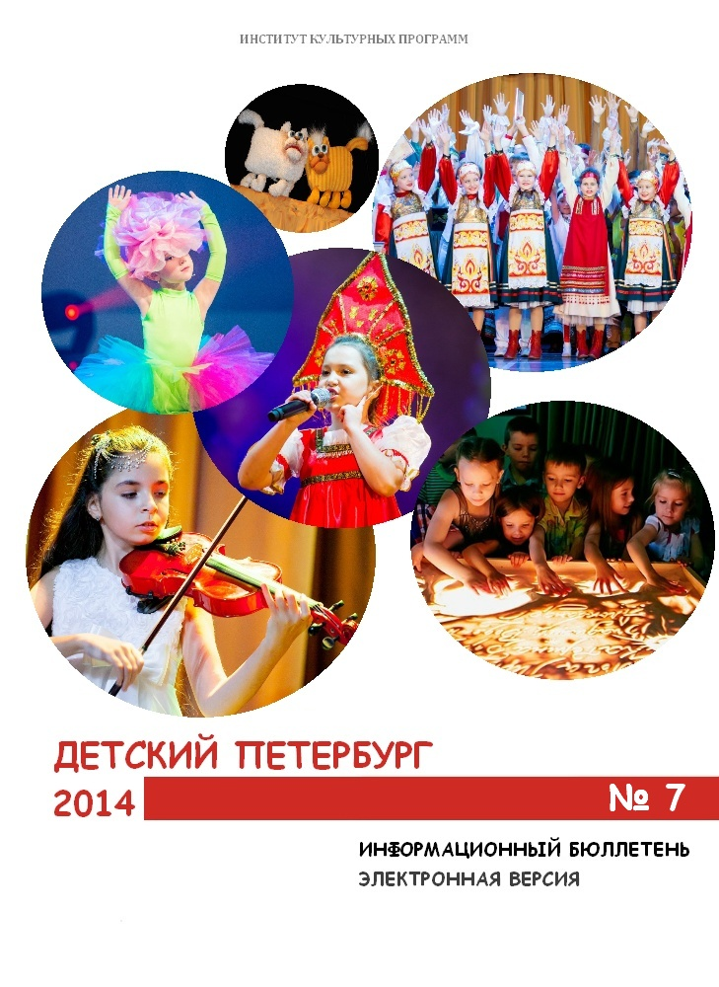

ВЫСТАВКИ

● “ШОУ ДИНОЗАВРОВ”. Интерактивная выставка доисторических ящеров в натуральную величину, интерактивная игровая зона, показ Зd-фильма | Выставочный комплекс “Ленэкспо”
  ● 3.07 - 21.09
● “ОКНО В ПЕТЕРБУРГ2. Выставка детского творчества в рамках Благотворительного проекта “МИР ГЛАЗАМИ ДЕТЕЙ” | Творческий центр “Борей Арт”
  ● 22 - 26.07
● “ЧЕЛОВЕК ИГРАЮЩИЙ”. СОВРЕМЕННАЯ ПЕТЕРБУРГСКАЯ СКУЛЬПТУРА”. Интерактивная выставка | Музей городской скульптуры, Мастерская М. К. Аникушина
  ● 31.07 - 30.11
● “ПРЯЛКИНЫ НАРЯДЫ” | Государственный музей “Выборгский замок”
  ● до 15.07
● “ПЕЙ ЧАЙ, НЕ ВДАВАЙСЯ В ПЕЧАЛЬ”. Выставка, посвященная традициям чаепития начала XX в. | Музей-квартира Елизаровых
  ● до 01.09
● “БУДНИ И ПРАЗДНИКИ В КУКОЛЬНОМ ДОМЕ”. Кукольные аксессуары (мебель, сервизы, книги, гардероб) от предметов народного искусства России, Украины, стран Европы, Азии и Африки до продукции СССР | Музей игрушки
  ● до 12.09
● “ГОСПОДА НАСЕКОМЫЕ”. Детские рисунки и энтомологическая коллекция | Государственный музей “Выборгский замок”
  ● до 15.09
● “ЛУЧ СВЕТА В БЛОКАДНОЙ ТЬМЕ”. Выставка, посвященная жителям блокадного Ленинграда. Материалы из семейных архивов и коллекций школьных музеев: школьные журналы, записки от родителей, шпаргалки, рисунки, чертежи, книги, мебель, посуда, игрушки | Музей политической истории России, Детский музейный центр исторического воспитания
  ● до 21.09
● “ВЫСТОЯЛИ И СОХРАНИЛИ”. Выставка, посвященная работе Музея во время блокады Ленинграда. Фотографии, плакаты, живопись, оружие, боеприпасы, реконструированный кабинет музейного хранителя | Военно-исторический музей артиллерии, инженерных войск и войск связи
  ● до 15.11
● “ВОЗВРАЩЕНИЕ ВЕЕРА”. Коллекция вееров и аксессуаров XVIII – начала ХХ в. русской и европейской работы | Государственный музей-заповедник “Царское Село”, Екатерининский дворец
  ● до 01.01.2016

ТЕАТР ОПЕРЫ И БАЛЕТА КОНСЕРВАТОРИИ
ИМ. Н. А. РИМСКОГО-КОРСАКОВА
Театральная пл., 3, т. 312-25-19 www.conservatory.ru

● С. ПРОКОФЬЕВ “ЗОЛУШКА”. Фантастический балет 19, 23 (19.30)

ЭРМИТАЖНЫЙ ТЕАТР

Дворцовая наб., 34, т. 710-90-30 http://www.hermitagemuseum.org/html_Ru/02/hm2_7.html

● П. ЧАЙКОВСКИЙ “ЩЕЛКУНЧИК”. Спектакль Театра “РУССКИЙ БАЛЕТ” 28 (20.00)

ФИЛАРМОНИЯ ДЛЯ ДЕТЕЙ И ЮНОШЕСТВА
Б. Сампсониевский пр., 79, т. 295-42-67, 295-21-93 http://www.filspb.ru

● К. КОЛЛОДИ “ПРИКЛЮЧЕНИЯ ПИНОККИО”. Кукольная комедия 4 (12.00)
● М. РАУХВЕРГЕР “КРАСНАЯ ШАПОЧКА”. Опера по мотивам пьесы Е. ШВАРЦА 5 (12.00)
● С. МАРШАК “АЙ ДА ТЕРЕМ-ТЕРЕМОК!”. Музыкальная сказка 6 (12.00)
● О. ГЕНРИ “ВОЖДЬ КРАСНОКОЖИХ”. Эксцентрическая комедия для детей младшего и среднего школьного возраста 12 (12.00)
● “СКАЗКА СТАРОГО ЗАМКА”. Театральная фантазия по сказке Э.-Т.-А. ГОФМАНА “ЩЕЛКУНЧИК И МЫШИНЫЙ КОРОЛЬ” 13 (12.00)
● “1СКАЗКИ ПУШКИНА”. Спектакль для самых маленьких по мотивам “СКАЗКИ О ПОПЕ И О РАБОТНИКЕ ЕГО БАЛДЕ” и “СКАЗКИ О МЕРТВОЙ ЦАРЕВНЕ И О СЕМИ БОГАТЫРЯХ”
17 (12.00)
● М. ЯСНОВ “СКАЗКА О ПРИНЦЕ ТАМИНО И ВОЛШЕБНОЙ ФЛЕЙТЕ”. Кукольное представление для детей и взрослых на музыку В.-А. МОЦАРТА 18 (12.00)
● А. ЛИНДГРЕН “МАЛЫШ И КАРЛСОН, КОТОРЫЙ ЖИВЕТ НА КРЫШЕ”. Почти веселая история для детей и взрослых 19 (12.00)
● А. МИЛН “ОДИН ДЕНЬ ВИННИ-ПУХА”. Музыкальная сказка 20 (12.00)
● “МИФЫ ДРЕВНЕЙ ГРЕЦИИ”. Сценическая композиция 22 (12.00)
● “ЗОЛУШКА”. Музыкальный спектакль по пьесе Е. ШВАРЦА 24 (12.00)
● П. ЕРШОВ “КОНЕК-ГОРБУНОК”. Музыкальная сказка 26 (12.00)
● С. МАРШАК “КОШКИН ДОМ”. Мюзикл для детей 27 (12.00)

МАЛАЯ СЦЕНА

● “СКАЗКИ ПЕСТРОГО ПОПУГАЯ”. Удивительные истории для младших школьников и их родителей 3 (12.00)
● “НОВОСЕЛЬЕ У МАРТЫШКИ”. Театральные фантазии по произведениям Б. ЗАХОДЕРА
9 (12.00)
● “СКАЗКИ ИЗ РАЗНЫХ КАРМАНОВ”. Концерт для артиста с куклами 23 (12.00)

ТЕАТР-ФЕСТИВАЛЬ “БАЛТИЙСКИЙ ДОМ”
Александровский парк, 4, т. 232-35-39, 232-62-44 http://baltic-house.ru/

● А. ГРИН “АЛЫЕ ПАРУСА” 12 (18.00)

ТЕАТР “СУББОТА”
ул. Звенигородская, 30, т. 764-82-02 www.teatr-subbota.ru

● “МАМА, ПАПА, СЕСТРЕНКА И Я”. Спектакль по мотивам рассказов М. ЗОЩЕНКО для детей 26 (12.00)
● В. ДРАГУНСКИЙ “ДЕНИСКИНЫ РАССКАЗЫ” 27 (12.00)

ТЕАТР МАРИОНЕТОК ИМ. Е. С. ДЕММЕНИ
Невский пр., 52, т. 571-21-56 www.demmeni.ru

● Б. КОНСТАНТИНОВ “ВОЛШЕБНОЕ ПЕРЫШКО”. Спектакль по мотивам японских сказок
1, 2 (14.00), 3 (11.00)
● “РАССКАЖИ МНЕ ПРО КРАСНУЮ ШАПОЧКУ”. Музыкальная шутка по мотивам сказки
Ш. ПЕРРО 4, 5 (14.00)

ДЕТСКИЙ ДРАМАТИЧЕСКИЙ ТЕАТР “У НАРВСКИХ ВОРОТ”
ул. Зои Космодемьянской, 3, т. 786-51-48 www.teatrlutz.ru

● Ю. КОРИНЕЦ “МАЛЕНЬКАЯ БАБА-ЯГА” 5 (11.00, 13.00)
● Ш. ПЕРРО “КОТ В САПОГАХ” 6 (11.00, 13.00)
● Л. КЭРРОЛЛ “АЛИСА В СТРАНЕ ЧУДЕС”. Музыкальная сказка 12 (11.00, 13.00)
● С. МАРШАК “КОШКИН ДОМ” 13 (11.00, 13.00)
● В. ГЛАЗКОВ “ЗАКОЛДОВАННЫЙ ЗАМОК” 19 (11.00, 13.00)
● С. МИХАЛКОВ “ЗАЙКА-ЗАЗНАЙКА” 20 (11.00, 13.00)
● Г.-Х. АНДЕРСЕН “ДЮЙМОВОЧКА” 26 (11.00, 13.00)
● А. ХАЙТ “ДЕНЬ РОЖДЕНИЯ КОТА ЛЕОПОЛЬДА” 27 (11.00, 13.00)

ГОСУДАРСТВЕННЫЙ МУЗЕЙ-ЗАПОВЕДНИК “ЦАРСКОЕ СЕЛО”
г. Пушкин, Садовая ул., 7, т. 451-78-96 (заказ экскурсий) www.tzar.ru

ИНТЕРАКТИВНЫЙ ЦЕНТР “БЕЛАЯ БАШНЯ”

● “В ГОСТИ К РЫЦАРЮ”. Интерактивная программа для детей
9 - 13, 16 - 20, 23 - 27, 30, 31 (10.30)

ПЕТРОВСКИЙ ПАРК Г. КРОНШТАДТА
● Детская интерактивная программа “МОРСКОЙ КАРНАВАЛ”, посвященная Дню Военно-морского флота 27 (16.30)

КЛУБ “ВЫБОРГСКАЯ СТОРОНА”
ул. Смолячкова, 13, т. 542-16-34, 542-11-94 http://www.vstorona.ru/

● “МОЙ ДЕДУШКА – МАГ”. Социальный спектакль Молодежного театра “РАВНЫЙ – РАВНОМУ” 11 (15.30)

ФЕСТИВАЛИ
● VI Международный фестиваль-конкурс детского и юношеского творчества «ВДОХНОВЕНИЕ. ЛЕТО». | ● 2.07
  Организаторы: Оргкомитет Конкурса (т. 985-37-00, 8-981-166-30-90)
  Культурный центр “Троицкий”
● «КНИЖНЫЙ ПУТЬ - 2014». | ● 2 - 5.07
  Организаторы: Ленинградская областная детская библиотека
  (т. 552-33-17)
  Музей-усадьба “Рождествено”, Музей-усадьба Н.К. Рериха (Извара), Гостилицкий дворцово-парковый ансамбль, Архитектурно-парковый ансамбль “Марьино”
● IV Международный фестиваль-конкурс детского и юношеского национального изобразительного творчества «ДУША РОДИНЫ... РОДИНА ДУШИ…» | ● 2 - 9.07
  Организаторы: ООО “МФК “Без границ” (т. 495-65-42, 8-952-399-11-59)
  Государственный музей-заповедник “Царское Село”, Екатерининский парк, Государственный музей-заповедник “Павловск”, Выставочный центр Санкт-Петербургского союза художников
● Международный конкурс-фестиваль детского и молодежного творчества «ПРЕОБРАЖЕНИЕ». «БЕЛЫЕ НОЧИ». | ● 6 - 11.07
  Организаторы: Благотворительный фонд “Биневал” (т. 702-88-50,
  970-10-99, 8-903-093-88-50)
  Концертный зал Отеля “Санкт-Петербург”
● Международный детский и юношеский пленэр «БЕЛЫЕ НОЧИ». | ● 7 - 11.07
  Организаторы: Оргкомитет Фестиваля (т. 677-42-82)
  парки, сады, набережные и площади города
● VII Открытый Всероссийский конкурс композиторов «ХОРОВАЯ ЛАБОРАТОРИЯ XXI ВЕК. МУЗЫКА ДЛЯ ДЕТЕЙ И ЮНОШЕСТВА». | ● до 30.11
  Организаторы: Союз композиторов России, Союз композиторов
  Санкт-Петербурга, Ассоциация дирижеров детских и молодежных хоров Северо-Западного региона (т. 8-911-936-63-43)
  Академическая капелла

